Aktuelles 15.08.2023

**Rückbau Geschwister-Scholl- Str.10-14 (Blaue Welle)**

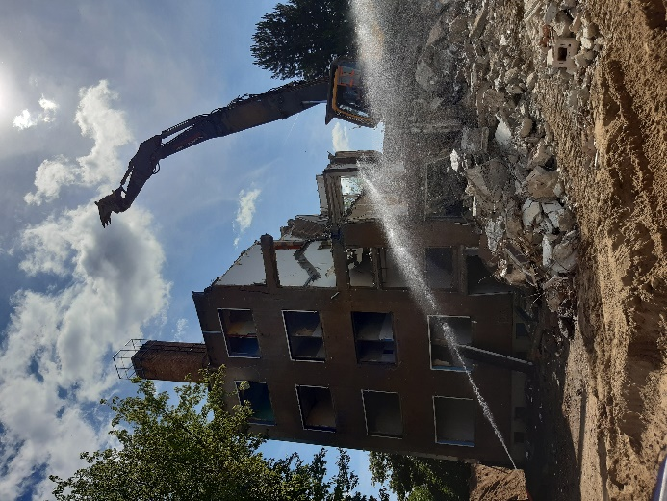 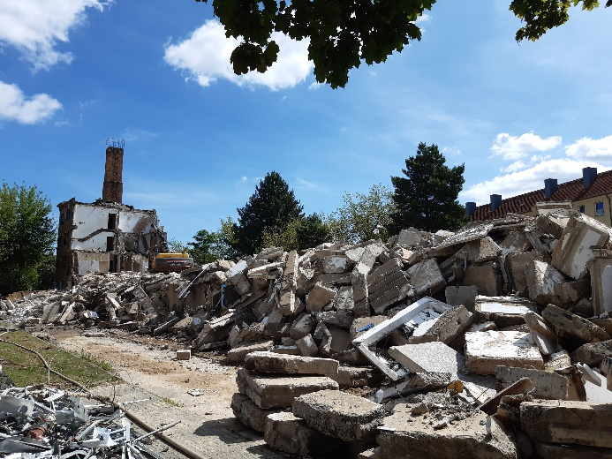

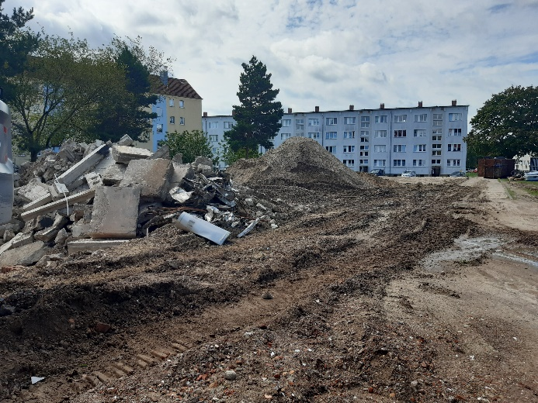 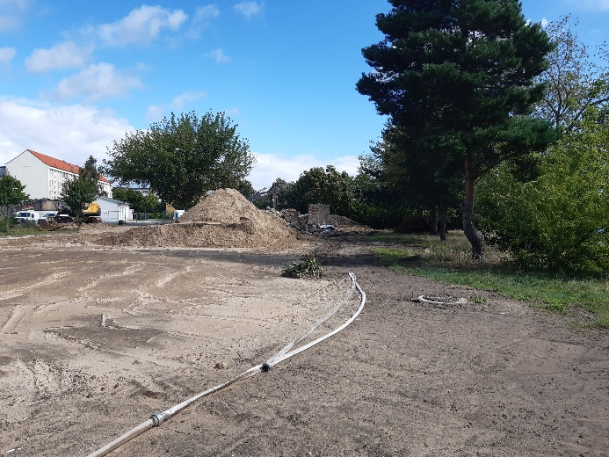

Mittlerweile sind die Arbeiten im Bereich der Geschwister- Scholl – Str. 10-14 (Blaue Welle) schon zu einem großen Teil erledigt und von dem ursprünglich ca. 10 m breiten und 65 m langen Block ist kaum noch etwas zu sehen.

Die Firma Demolition ist mit dem Rückbau beauftragt worden und arbeitet derzeit noch am Abbruch des ehemaligen Heizungskellers. Ist auch der letzte Teil des alten Gebäudes verschwunden wird die Freifläche hergerichtet.